企业资产证券化业务备案运行情况简报

（2020年5月）

一、2020年5月企业ABS备案情况
2020年5月，企业资产证券化产品共备案确认104只，新增备案规模合计1041.67亿元。
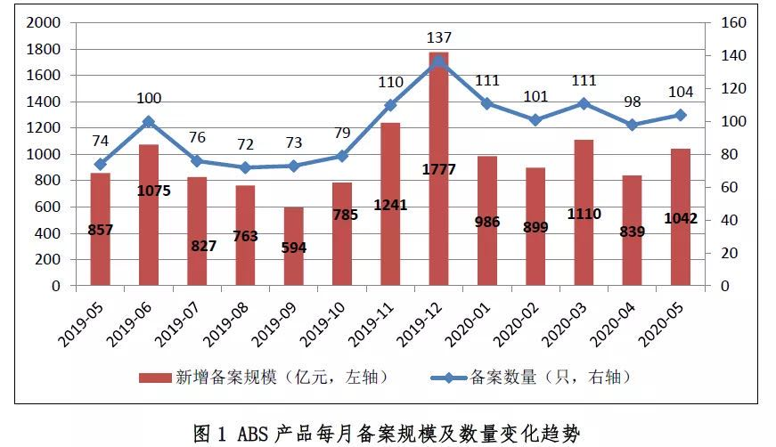
按基础资产一级分类，本月债权类产品新增备案规模984.82亿元，未来经营收入类产品新增备案规模46.75亿元，REITs类产品新增备案规模10.10亿元，5月无产权类产品备案。按基础资产二级分类，应收账款、商业不动产抵押贷款（CMBS）、融资租赁债权以及购房尾款产品新增备案规模合计占月度备案产品新增备案规模的79.60%。
表1 5月备案产品基础资产二级分类规模分布及占比情况
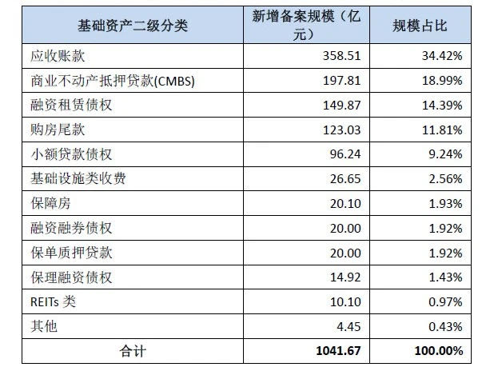
二、存续产品基础资产分布情况
截至2020年5月底，存续企业资产证券化产品1768只，存续规模17322.18亿元。按基础资产二级分类来看，应收账款债权、商业不动产抵押贷款（CMBS）、小额贷款债权、融资租赁债权、基础设施收费以及REITs类基础资产存续规模合计14674.02亿元，占总存续规模的84.71%。购房尾款、信托受益权等其他类别基础资产存续规模合计2648.16亿元，占总存续规模的15.29%。存续基础资产分布及占比较上月未发生显著变化。
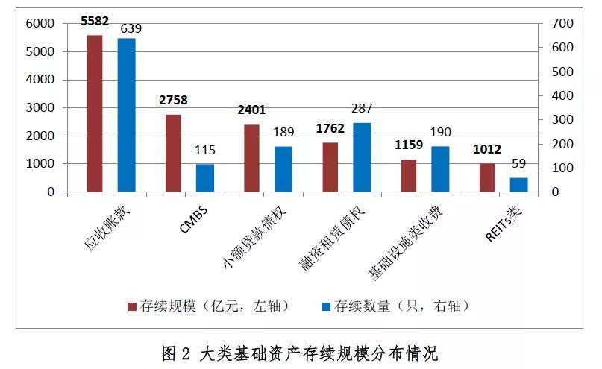

[1] 由于四舍五入原因，本文可能存在分项数据之和不等于合计数据的情形。
[2] 图2中仅列示正文所述截至当期末存续规模占比前六类资产，而其他类资产存续规模占比较低且分散，未在图2中详细列示。

